«René Magritte aurait aimé retrouver Lessines»

Audrey RONLEZ - L'Avenir
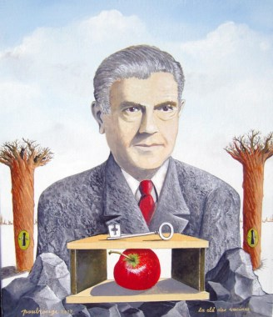
Portrait de Magritte réalisé par Paul Rouge. «Le voilà tel qu’il était en 1949 lorsque je l’ai rencontré à “ La fleur en papier doré ” où se réunissaient les surréalistes. La clé vient des armoiries lessinoises et les arbres retournés mettent les “ racines ” en priorité.»-Paul Rouge

Paul Rouge, artiste surréaliste et figure emblématique de la ville de Lessines, se souvient de Magritte dont il a croisé la route à plusieurs reprises.
Le surréalisme n’a pas de secret pour Paul Rouge et la vie de René Magritte, particulièrement son amitié avec Louis Scutenaire, non plus. Cinquante ans après le décès de l’artiste, l’Ollignois a mis sur papier ses souvenirs. Des instants de vie qui montrent tout l’attachement de Magritte à Lessines, la ville qui l’a vu naître en novembre 1898.
«Il n’a pas dix-huit mois lorsque ses parents déménagent vers Gilly. Mais il revient, invité une dizaine de fois par son ami, son confident, son copain picard et surréaliste: Louis Scutenaire. Le couple Magritte et le couple Scutenaire viennent, de temps à autre, se taper un petit week-end en commun chez “ Maman Rosa ”, la grand-mère de Scut. Et ce n’est pas pour épater Georgette, l’épouse de Magritte, une citadine qui tolère plutôt mal l’inconfort d’Ollignies!»
Mais ce n’est pas seulement l’authenticité du village, ni son amitié profonde pour Scutenaire et Irène Hamoir qui aiment rire et répandre la bonne humeur, qui attirent Magritte à Lessines. L’artiste puise en effet une partie de son inspiration de la cité des Cayoteux. «Avec l’aide de Désiré Soetens, un voisin rieur qui les aime bien – et qui est dynamiteur aux carrières – ils parviennent à assister, en cachette et aux premières loges, aux allumages des tirs de mines. Magritte exulte devant la projection soudaine et violente de blocs de roche énormes, parfois à plus de 30 mètres de hauteur! Des tonnes de porphyre qui semblent suspendues, toute une longue seconde, sur le ciel bleu de l’été… c’est magique, hallucinant! Dans son petit carnet de poche à spirales, il ne sait que noter. D’emblée, il imagine les toiles qu’il pourra produire à partir de roches qui, mystérieusement, flottent (comme dans le Château des Pyrénées). Et il jubile d’étonnement et de plaisir devant les foyers aveuglants des forges de chaque carrière, où s’aiguisent chaque jour les marteaux, les masses, les barres à mines, et où il voit – c’est nouveau pour lui – du métal en flammes! L’artiste a mémorisé ces images insolites: il peindra, plus tard, notamment, des clefs et des tubas enflammés (L’échelle de feu & Les droits de l’homme).»
Le tabac attire aussi son attention. «Ce qui l’intéresse tout autant c’est le tabac, sa feuille lancéolée et veloutée, qui se cultive dans tous les jardins du village et chez mes deux grands-pères, fumeurs de pipe. Il les dessine en nombre, vertes ou séchant sous les corniches (L’île au trésor).»
Paul Rouge l’affirme: «Magritte ressent, à Lessines, le côté surprenant, fantastique et poétique de ces “ découvertes ”: les rocs, le métal en feu, les feuilles de tabac…»
Et puis, il y a les promenades que Scutenaire et Magritte font tous les soirs au crépuscule. «René et Louis vont par le chemin des Étangs, écouter chanter le rossignol à l’orée du grand bois. Pour les deux hommes, c’est un moment de silence et de complicité, riche en émotions. “ Nous rentrions sans dire un mot, comblés, heureux ”, disait Scutenaire…»

